|  |
| --- |
| **Министерство науки и высшего образования Российской Федерации**  **Федеральное государственное бюджетное образовательное учреждение**  **высшего образования**  **«Уральский государственный экономический университет»**  **(УрГЭУ)** |

**КУРСОВАЯ РАБОТА**

**Дисциплина:** Проектирование информационных систем

**Тема: Разработка телеграмм бота «BFU».**

|  |  |  |  |  |
| --- | --- | --- | --- | --- |
| Институт информационных технологий управления и информационной безопасности | Студент | | Артюшин | |
| Вадим Борисович | | | |
| (ФИО) | | | |
| Направление подготовки  Проектирование информационных систем | Группа | ОЗИВТ-23-2-у | | |
| Руководитель | | | Панов |
| Михаил Александрович, старший преподаватель | | | |
| (ФИО, должность, звание) | | | |
|  |  | | | |
|  |  | | | |

Екатеринбург

2023 г.

СОДЕРЖАНИЕ

**ВВЕДЕНИЕ** 5

**1 ОСНОВНАЯ (ТЕХНОЛОГИЧЕСКАЯ) ЧАСТЬ** 6

**2 ОПИСАНИЕ РАЗРАБОТАННОГО ПРИЛОЖЕНИЯ** 7

**ЗАКЛЮЧЕНИЕ** 11

# **ВВЕДЕНИЕ**

В современном мире информационные технологии и интернет играют важную роль в жизни каждого человека. Интернет стал неотъемлемой частью нашей повседневной жизни, и его возможности продолжают расширяться с каждым днем. Одним из ярких примеров таких возможностей является создание и использование различных ботов - автоматизированных программ, работающих в различных социальных сетях и мессенджерах.

Одним из самых популярных мессенджеров в России является Телеграмм, который предлагает пользователям широкий спектр услуг и возможностей. Одной из таких возможностей являются Телеграмм-боты, которые могут помочь в решении различных задач и упрощении работы с мессенджером.

Курсовой проект посвящен созданию и изучению функционала Телеграмм бота для решения конкретной задачи. В работе будет рассмотрен процесс создания бота с использованием языка программирования Python и библиотеки PyTelegramBotAPI, а также будет проведен анализ его работы и основных функций.

Целью данной работы является изучение процесса создания и работы с Телеграмм ботами, а также изучение их возможностей и ограничений. Для достижения этой цели будут решены следующие задачи:

* Изучение основ создания ботов в Телеграмм;
* Разработка и реализация прототипа бота на языке Python;
* Анализ основных функций и возможностей бота;
* Установление основных ограничений и проблем, связанных с работой бота.

Объектом исследования является процесс создания и функционирования Телеграмм-бота, а предметом – возможности и ограничения данного типа ботов.

# **1 ОСНОВНАЯ (ТЕХНОЛОГИЧЕСКАЯ) ЧАСТЬ**

Сегодня телеграммы боты достаточно популярны их используют в разных сферах жизни.

Поэтому тема курсовой работы была выбрана по созданию телеграмм бота, который может открывать ссылки и кидать монетку и показывать погоду.

Таковым был выбран язык программирования «Python», который используется для создания сайтов, игр, программного обеспечения, машинного обучения. В курсовой работе был выбран движок Ren’py который предназначен для создания визуальных новелл. Но если убрать всё лишнее, то получится хорошее основание для создания приложения.  
У Ren’Py есть большое сообщество разработчиков, и большая библиотека документации чтобы разобраться с ним было намного легче. Скриншот интерфейса Ren’Py представлен на рисунке 1.

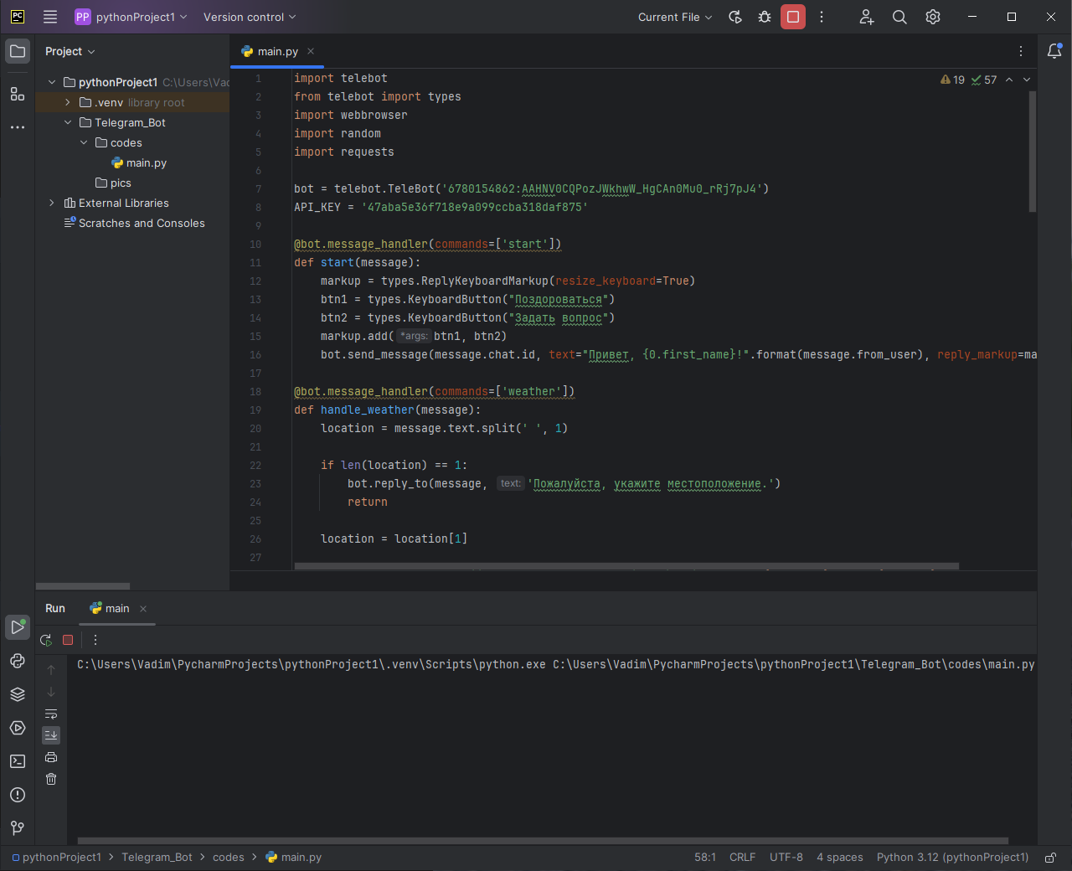

Рисунок 1 —Интерфейса PyCharm

# **2 ОПИСАНИЕ РАЗРАБОТАННОГО ПРИЛОЖЕНИЯ**

Бот работает с командами и кнопками.

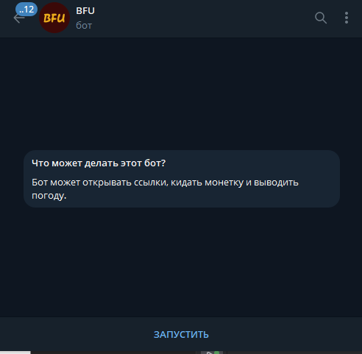

Рисунок 2 – Начальное окно

Когда пользователь начинает общение с Telegram-ботом впервые или нажимает кнопку «Старт» в боте, автоматически генерируется команда «/start». Эта команда является стандартной для всех Telegram-ботов и используется для инициации диалога между ботом и пользователем.

В ответ на команду «/start», бот может отправить стандартное приветственное сообщение, которое может содержать информацию о том, как использовать бота, какие функции доступны и т.д.

В целом, команда "/start" и кнопка "Старт" имеют важное значение в пользовательском интерфейсе Telegram-бота, так как они облегчают общение и взаимодействие между ботом и пользователем пример использования команды «/start» изображен рисунке 3.

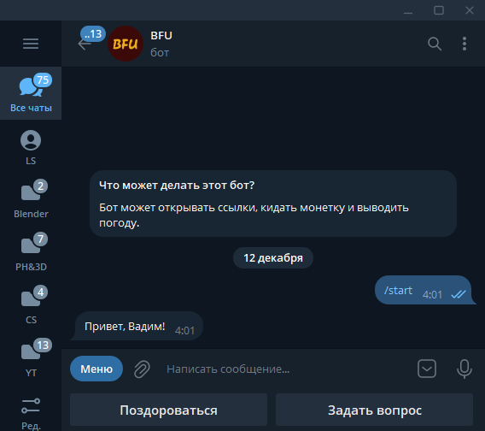

Рисунок 3 – Кнопочное меню

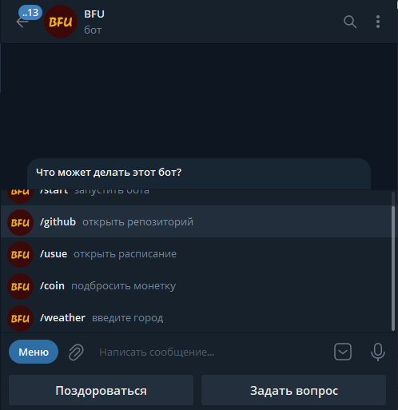

Рисунок 4 – Просмотр всех команд

Основные функции приложения:

– Открывать ссылки такие как GitHub с репозиторием проекта и Расписание usue.

– Побрасывать монетку.

– Показывать погоду, но после команды нужно вводить город (пример /weather Екатеринбург).

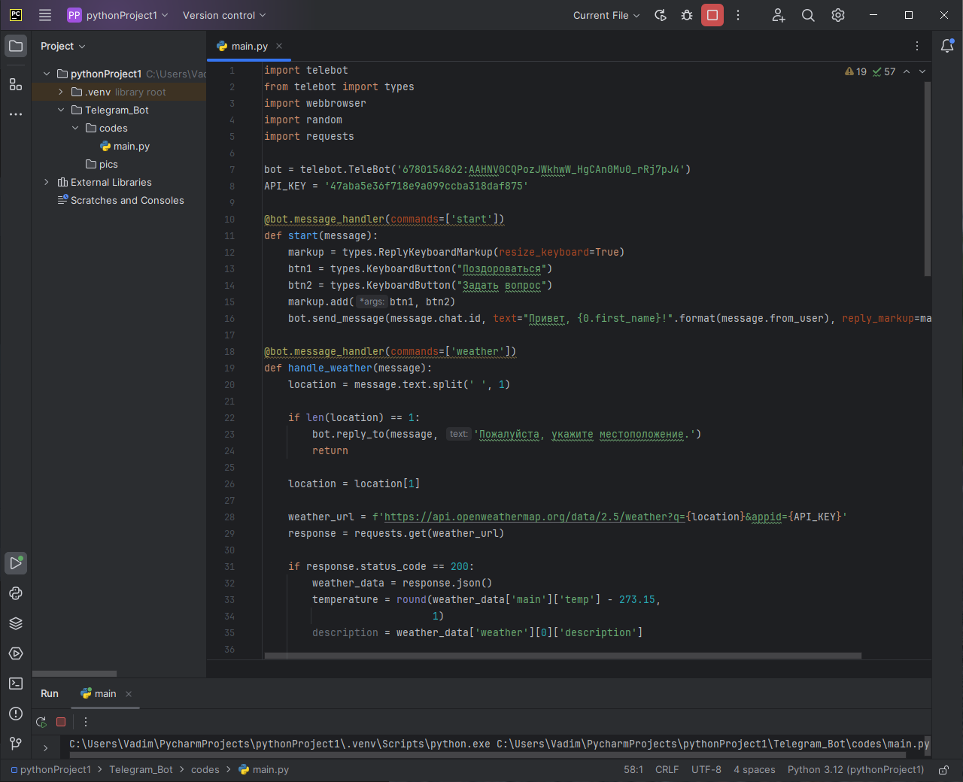

Рисунок 3 – Код. Часть 1.

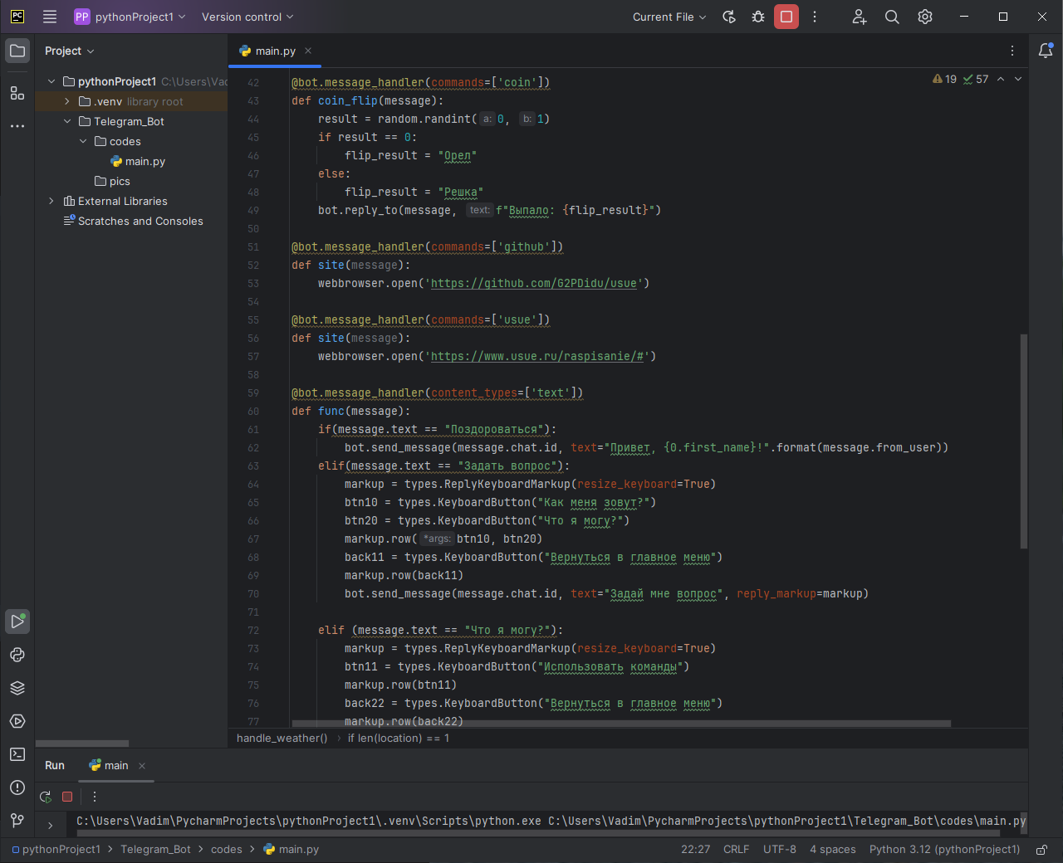

Рисунок 4 – Код Часть 2.

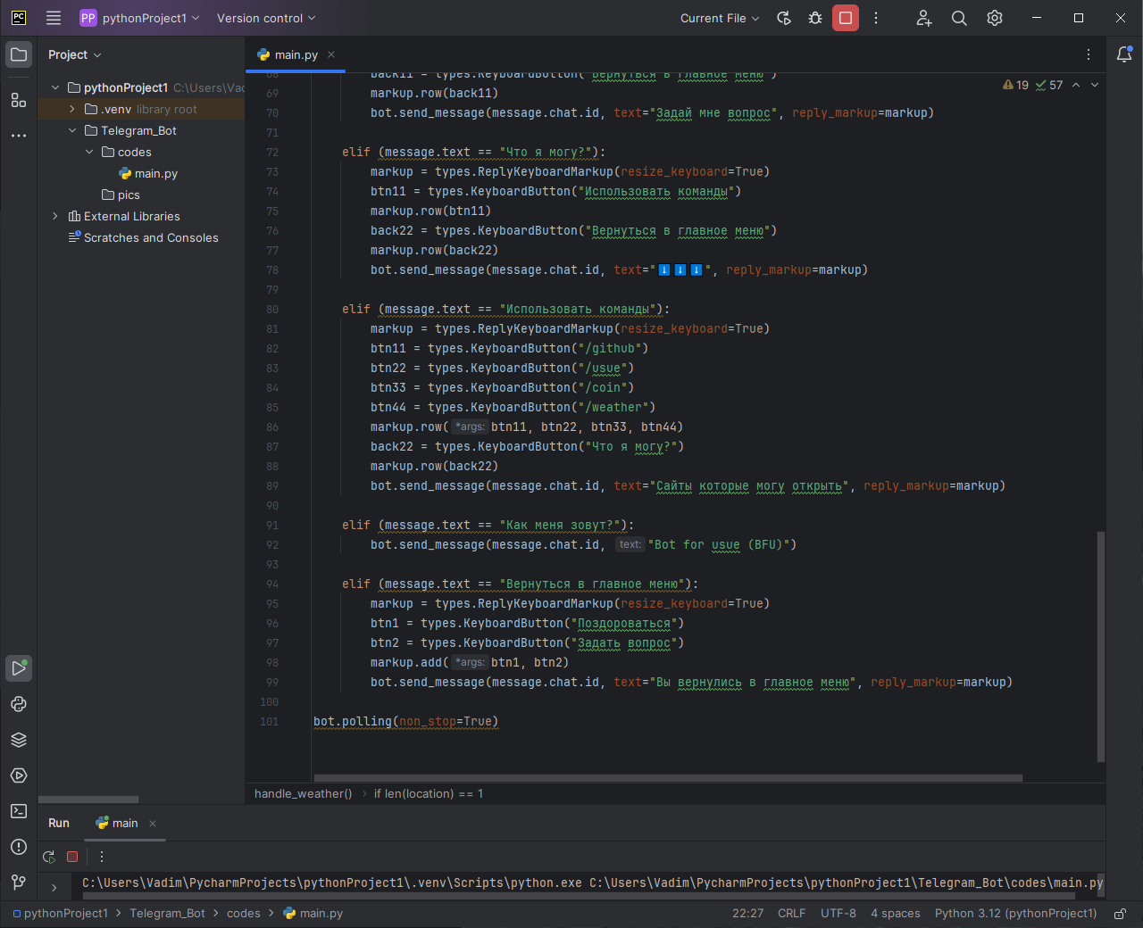

Рисунок 5 – Код Часть 3.

Чтобы пользователю было понятно, как использовать бота при вводе команды выводится кратное описание.

Операционная система является связующим звеном между ПК и пользователем. Данное приложение было разработано с помощью программы PyCharm, работающей на операционной системе Microsoft Windows 10. Данное приложение может работать на других ОС Microsoft Windows 11/10/8.

Чтобы запустить данное приложение и использовать его, требуется персональный компьютер со следующими характеристиками: процессор Intel ® CPU 2.36 GHz и выше, оперативная память – 8 Гб и выше.

# 

# **ЗАКЛЮЧЕНИЕ**

На сегодняшний день игровая индустрия занимает большую долю, которая постоянно увеличивается. Кроме того, количество поклонников игр в жанре новелла с каждым днем набирает обороты. Современный читатель лучше воспринимает не просто текстовую информацию, а дополненную визуальными образами ещё и подкрепляя привычными для людей локации, чтобы они чувствовали себя комфортно.

Игра-обучение в стиле книги позволяет представить обучение в удобном и интересном для пользователя формате, кроме того — это обучение получается интерактивным, за счёт выборов, который делает пользователь в процессе игры.

В результате работы над проектом была создана игра в жанре визуальная новелла в стиле книги, реализованная с помощью игрового движка Ren’Py, который предназначен для такого рода деятельности.